Go Travel

Arthur Diare Alvares

Henrique Albuquerque Barreto

Isabella Biagini Brazão Costa

Joel Pereira da Silva

Kaique Beserra Gomes

Lucas Lima Messias

Sumário

1. Contextualização Geral 3

2. Nosso objetivo 4

3. O sistema 5

4. Ferramentas Utilizadas 6

5. Proto-Persona e Mapa mental 7

6. Jornada do usuário 10

7. BPMN 11

8. Timeline das sprints 12

Sprint 1 12

Sprint 2 12

Sprint 3 13

9. Mudanças no escopo 14

10. Desenho de solução 15

11. Arquitetura 16

Desenho arquitetura - Container 16

Desenho arquitetura – Componente - Aplicação 17

Desenho arquitetura – Componente – Exportação de arquivo 18

12. Diagrama de Classes 19

Sprint 2 - 3 19

13. Modelagem de Dados 20

Sprint 2 – Modelagem de Dados 20

Sprint 3 – Modelagem de Dados 20

14. Desafios 21

15. Conclusão e agradecimentos 22

# Contextualização Geral

Nosso projeto foi desenvolvido com a solução para reduzir tempo de planejamento de viagens, sabemos que muitas pessoas precisam parar durante o percurso, sendo uma viagem curta, como por exemplo, levar o filho na escola e precisar parar em uma farmácia ou até uma viagem longa, onde as pessoas geralmente param para comer. E a nossa ideia é reduzir esse tempo ao procurar por algum lugar, fazendo com que o usuário possa colocar seu itinerário, com o ponto inicial, o ponto final e os locais onde deseja parar mostrando para ele os estabelecimentos mais próximos perto de sua rota principal.

# 2. Nosso objetivo

Nosso objetivo é facilitar a vida do usuário com uma solução que diminua o tempo utilizado para planejamento de itinerário de viagens, trazendo uma forma simples e rápida para imprevistos no meio do caminho.

# 3. O sistema

O nosso sistema é dividido em dois, o front end e o back end, dentro do front temos o site onde utilizamos o Figma para elaborar os protótipos de tela como homepage, página de login , cadastro, tela para criar viagens e a tela de posts, onde os usuários poderão compartilhar seus itinerários e para o desenvolvimento utilizamos React para criar interfaces do usuário, atomic design para organizar os componentes da aplicação. Utilizamos também styled components e a API do google maps de geolocalização e implementamos a aplicação na plataforma Netlify.

Nosso back-end é composto de duas API restful desenvolvida em spring boot, uma é nossa API principal e outra contém a funcionalidade de exportar arquivos com base nas viagens de um determinado usuário onde utilizamos o Adapter para abstrair o acesso ao banco de dados a partir da camada da controller, temos uma repository e um service para cada classe, que faz a abstração das consultas ao banco de dados MongoDB.

Na parte geral do nosso projeto, utilizamos o Trello para a gestão de projeto e utilizamos o git como ferramenta de versionamento.

# 4. Ferramentas Utilizadas

Back End

* Java – Linguagem de programação utilizada.
* Spring boot – Framework utilizado para desenvolvimento de aplicações restful.
* MongoDB – Banco de dados não relacional.
* Design Pattern: Adapter, utilizado para abstrair o acesso ao banco de dados a partir da camada da controller.

Front End

* Figma – Desenvolvimento dos protótipos de tela.
* React – Framework JavaScript para criar interfaces de usuário.
* Google Maps Plataform – API de geolocalização da google.
* Atomic Design – Design Pattern utilizado para organizar componentes da aplicação react.
* Netlify – Plataforma onde a aplicação está hospedada.

Geral

* Git – Ferramenta de versionamento.
* Heroku – Plataforma onde a aplicação está hospedada.
* Trello – Ferramenta para gestão de projeto.

# 5. Proto-Persona e Mapa mental

**Proto-Persona – 1**

Letícia

“Amo viajar, mas sinto que gasto muito tempo com planejamento.”

**Informações/ Comportamento**

* 32 - 45 anos
* Casada
* Conectada (os aplicativos que mais usa são redes sociais)
* Não trabalha ligada a área de Ti
* Empreendedora

**Dores e Necessidades**

* Não gosto de ter que acessar vários sites para conseguir um planejamento adequado da viagem.
* Quando chega no destino, sempre tenho dificuldade em procurar os melhores estabelecimentos e os mais próximos.
* Gostaria de ter as rotas com os locais que quero ir enquanto eu dirijo, não gosto de ter que parar para procurar por certo estabelecimento.

**Soluções Potenciais**

* App para planejamento de viagens.
* Filtragem por serviços durante a viagem.
* Junção de aplicativos de planejamento, com rotas e estabelecimentos em um único app.

**Mapa Mental – Proto-Persona – 1**

O que pensa e sente?

Está cansada e estressada por planejar a viagem em família, porém é um dos hobbies em família favoritos dela.

O que fala e faz?

Cuida da família. Casada, tem um filho, mas tem seu próprio negócio, uma loja de roupas de bebê.

Conversa bastante com as amigas e com a família sobre coisas do dia a dia, vive falando sobre sua vontade de viajar para outros países e conhecer novas culturas.

O que vê?

Gosta de assistir novela e as vezes programas sobre viagens. Gosta bastante de programas culinários e sonha em conhecer a culinária de outras culturas.

O que ouve?

Ouve programas de rádio de notícias. Ouve dos amigos e familiares que é uma boa mãe, escuta conselhos de viagem para visitar a família que mora em outros estados.

Quais são as dores?

* Não gosta de acessar várias ferramentas.
* Tem dificuldades de achar estabelecimentos adequados no destino.
* Gostaria de ver os locais enquanto dirige, sem precisar parar.

Quais são as necessidades?

* Precisa de um app para planejar as viagens.
* Precisa filtrar os serviços durante a viagem.
* Quer um aplicativo que tem tudo o que precisa.

**Proto-Persona – 2**

André

“A viagem para mim é um estilo de vida, passo grande parte do meu ano viajando.”

**Informações/ Comportamento**

* 28 - 35 anos
* Solteiro
* Conectado (os aplicativos que mais usa são serviços via Apps)
* Não trabalha ligada a área de Ti, mas é familiarizado com tecnologia
* Fotógrafo

**Dores e Necessidades**

* Nunca tenho ideia de para onde ir quando chego em um local ou em uma cidade nova. Sempre me perco ao chegar.
* Gostaria de saber as opções que eu tenho nessa cidade nova, mas que não me deixasse sem perspectivas de improvisação.
* Seria legal se eu conseguisse fazer um diário de rotas.

**Soluções Potenciais**

* App para mostrar as melhores rotas.
* Filtragem por serviços e indicação de lugares durante a viagem.
* Ferramenta de planejamento e anotações dentro do app de viagens.

**Mapa Mental – Proto-Persona – 2**

O que pensa e sente?

Ama viajar para conhecer novas pessoas, ele é muito feliz por poder fazer isso como uma profissão, ele ama o que faz.

O que fala e faz?

Viaja bastante a trabalho, ama fotografar e descobrir novas culturas e conhecer pessoas diferentes.

Gosta de falar bastante sobre todos os lugares que já visitou pra qualquer um que se interessar pelo assunto. Dá muitas recomendações para os amigos e gosta de falar sobre todos os tipos de cultura e artes.

O que vê?

Gosta de assistir filmes cult, documentários sobre fotografias e biografias, canal favorito é o Discovery Channel.

O que ouve?

Ouve bastante podcasts e programas sobre viagens, recomendações de locais para viajar pelos amigos

Quais são as dores?

* Se sente perdido quando chega em uma nova cidade
* Gostaria de poder registrar notas sobre determinado local

Quais são as necessidades?

* Precisa de recomendações de rotas dentro do App
* Um local para escrever anotações sobre a viagem no App

# 6. Jornada do usuário

Jornada do usuário – Planejando uma viagem

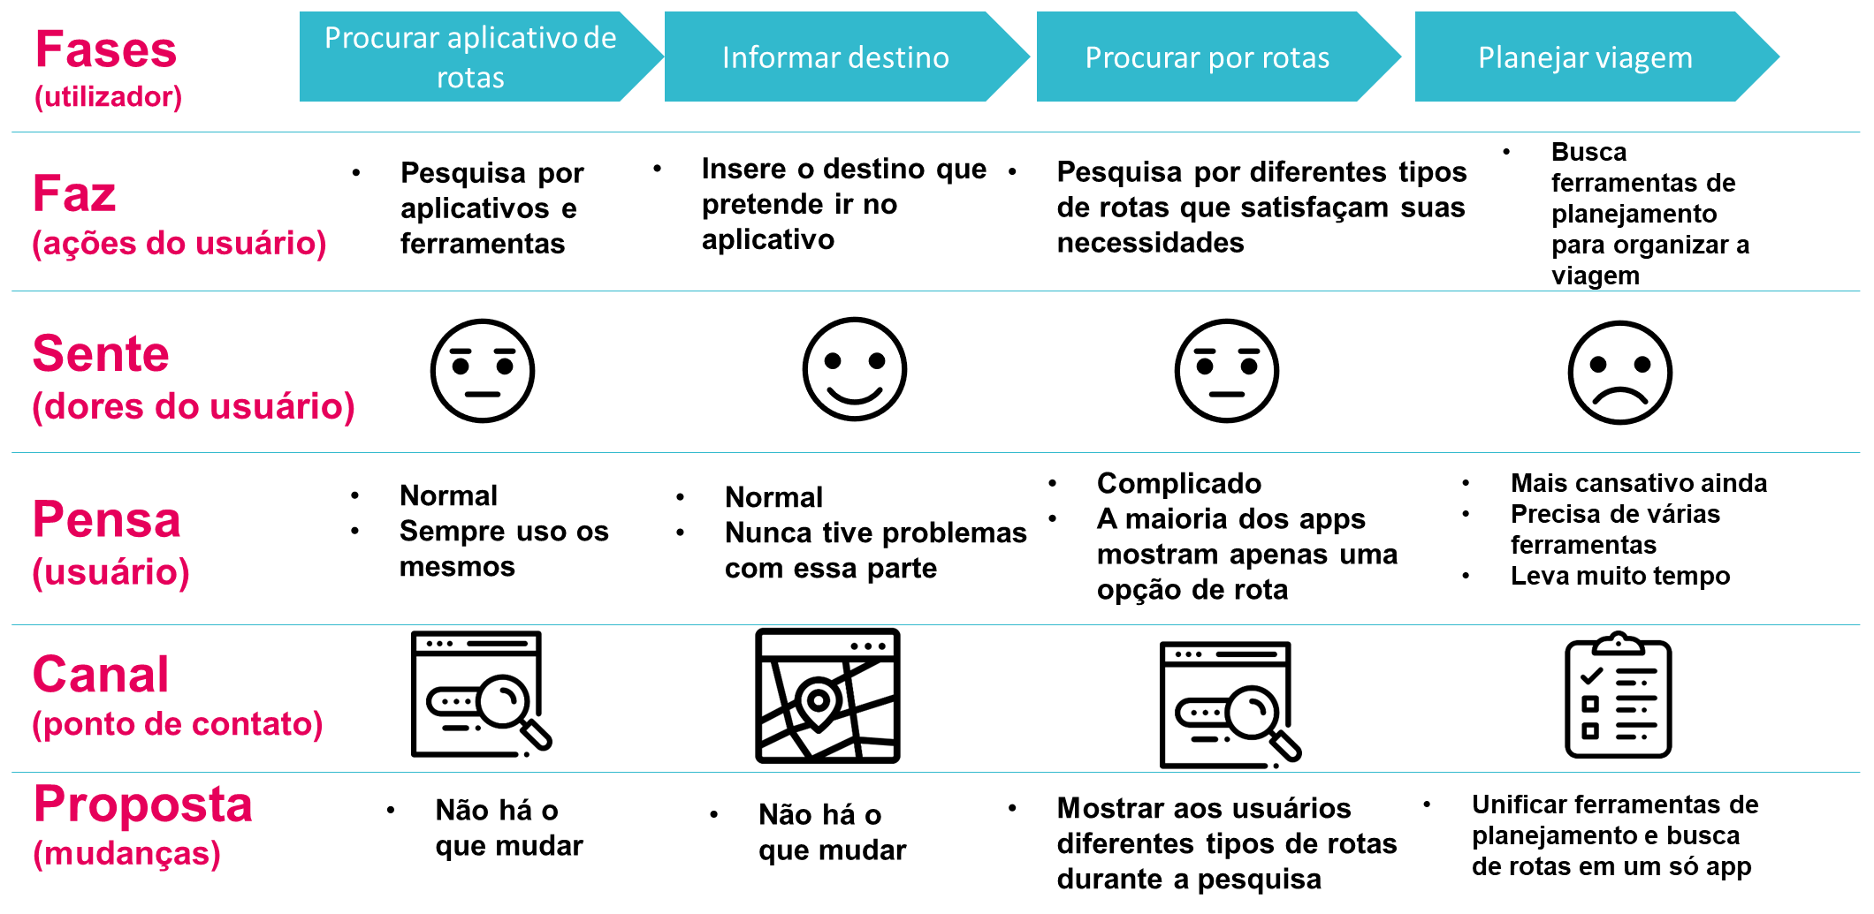

Figura - Jornada do usuário

# 7. BPMN

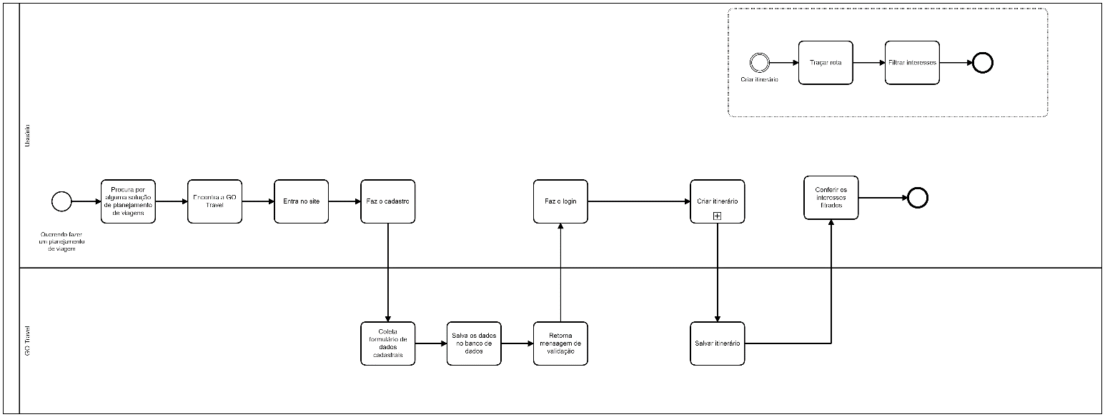

Figura - BPMN do projeto

# 8. Timeline das sprints

## Sprint 1

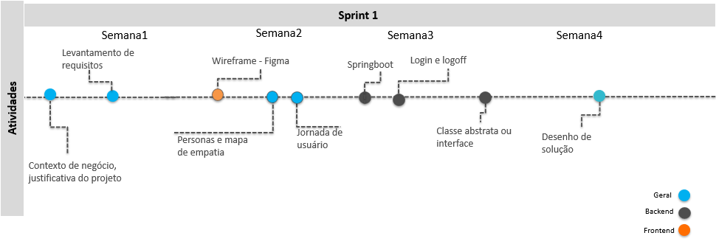

## Sprint 2

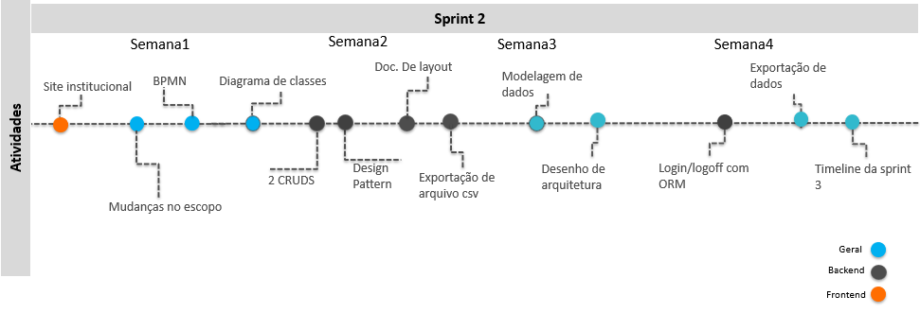

## Sprint 3

## 

# 9. Mudanças no escopo

Como mudança em nosso escopo, incluímos uma experiência social para nossa aplicação, onde os usuários podem compartilhar suas viagens favoritas por meio de posts simulando uma rede social.

# 10. Desenho de solução

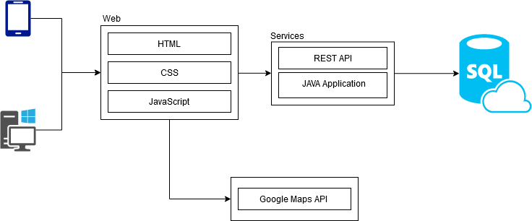

# 11. Arquitetura

## Desenho arquitetura - Container

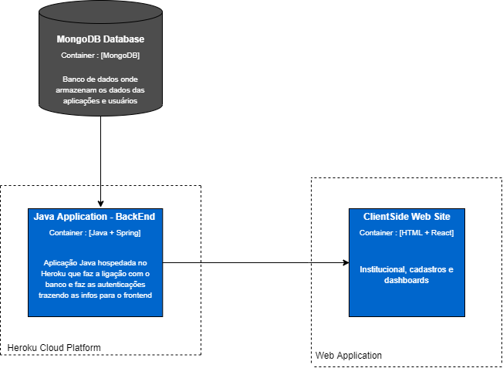

## Desenho arquitetura – Componente - Aplicação

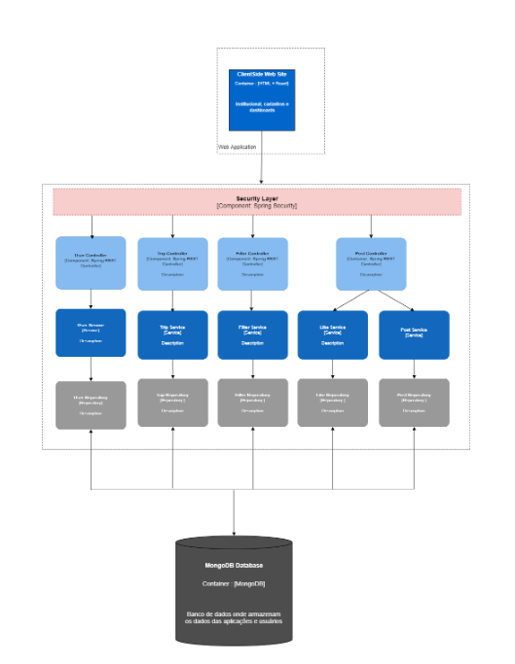

## Desenho arquitetura – Componente – Exportação de arquivo

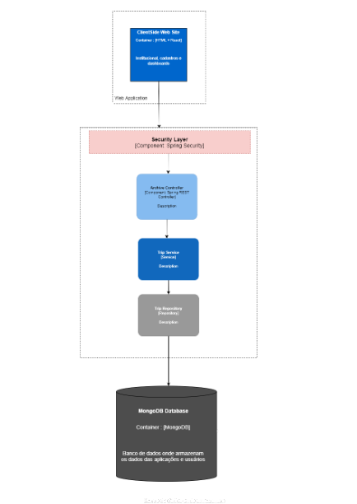

# 12. Diagrama de Classes

## Sprint 2 - 3

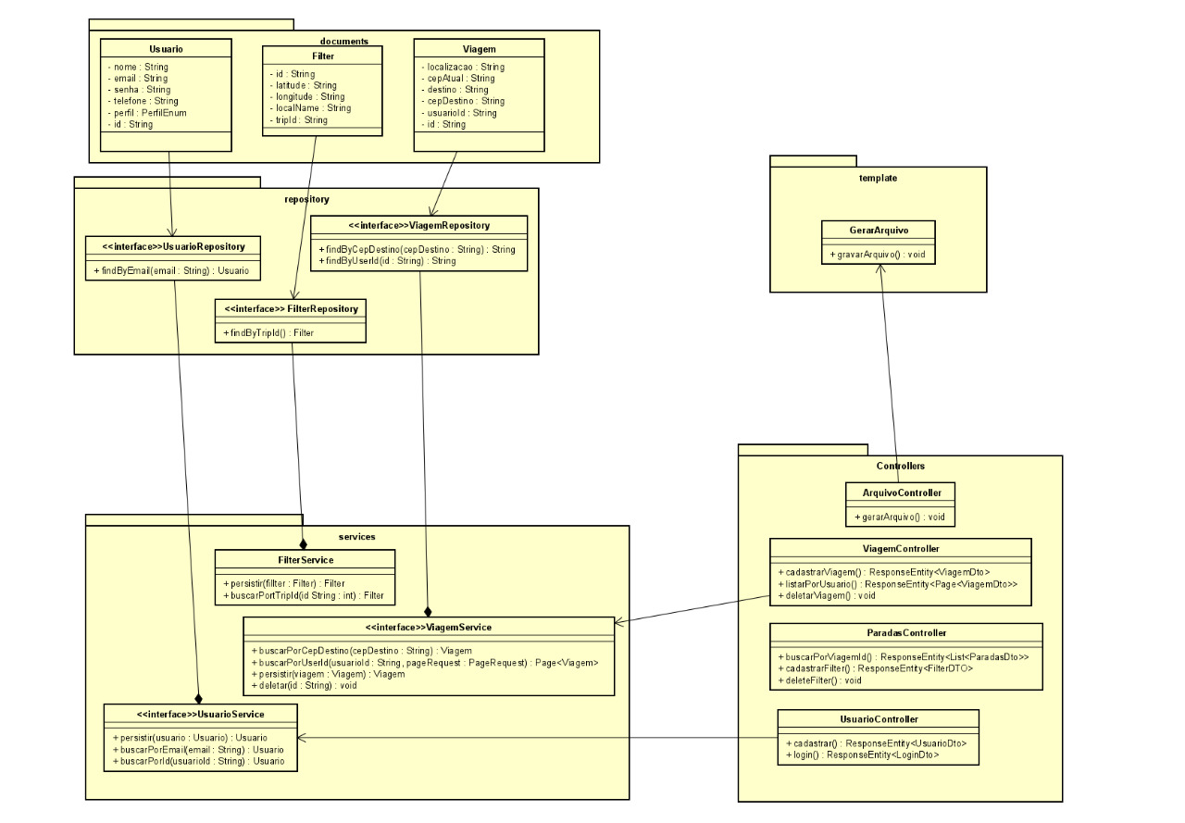

# 13. Modelagem de Dados

## Sprint 2 – Modelagem de Dados

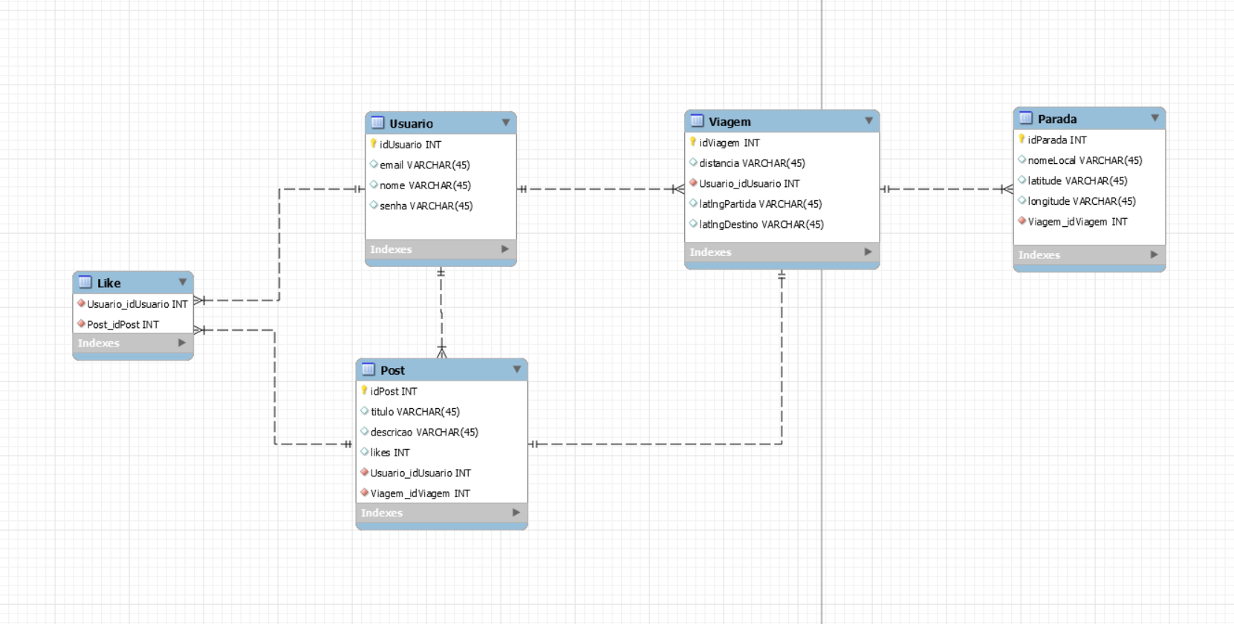

## Sprint 3 – Modelagem de Dados

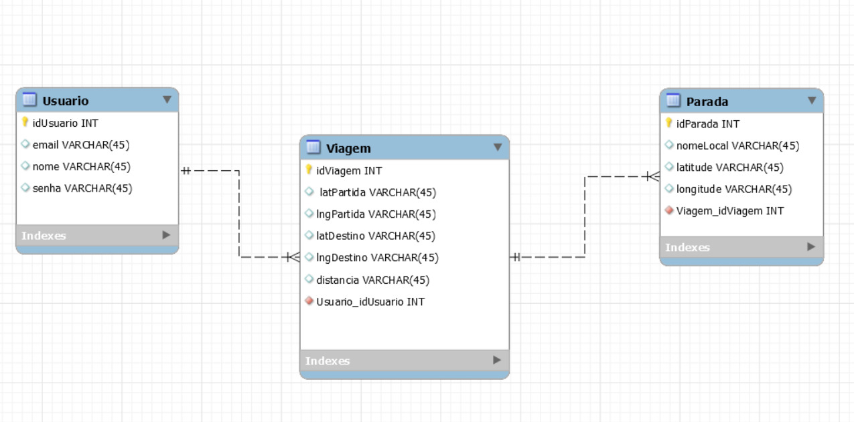

# 14. Desafios

Desenvolvemos esse projeto em meio a um momento desafiador, onde enfrentamos a pandemia, a distância afetou de certa forma a nossa comunicação, aumentaram as demandas no trabalho e tudo se tornou mais difícil de conciliar, vida estudantil, pessoal e profissional junto com a mudança total de horário e rotina. Mas conseguimos passar pelas dificuldades e evoluir no projeto, envolvendo muito trabalho de equipe.

# 15. Conclusão e agradecimentos

Apesar das adversidades, nosso grupo conseguiu focar no objetivo de mantermos unidos e participativos nesse desafio, conseguindo conciliar o trabalho, projetos individuais, provas e a vida pessoal, graças a nossa resiliência alcançamos nossas metas e entregamos um projeto que nos dá orgulho.

Agradecemos o corpo docente da faculdade e a todos integrantes do nosso grupo nessa jornada.